附件6

福建师范大学高等教育自学考试

本科毕业论文指导平台常见问题解答

**问题1：无法登录，提示“用户名或密码错误，请重新输入”怎么办？**

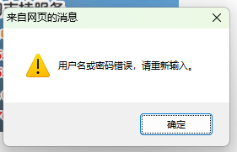

解决方法：

（1）重新输入正确的用户名和密码，注意密码大小写之分

（2）若忘记密码，请打电话重置密码

重置密码电话：0591-83434401、0591-83465275

（3）确定帐号密码都是正确的，还是无法登录。大部份原因是把错误的密码存在你的浏览器的密码管家里。 删除的方法，以360浏览器和edge浏览器为例，详见问题4与问题5。

**问题2：无法登录，出现以下提示：（出现这个提示是上一次非正常退出引起的。退出时要点“注销退出”），怎么办？**

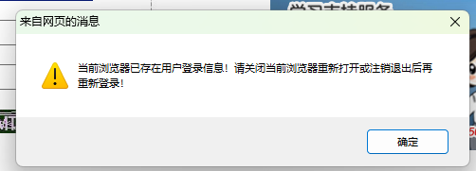

解决方法：清除浏览器缓存。以360浏览器和edge浏览器为例，详见问题5与问题6

**问题3：学习《本科毕业论文写作与答辩》课件时，无法正常观看教学视频。**

解决方法：建议使用**360浏览器**或**edge浏览器**进行学习，不使用浏览器的兼容模式观看视频。

**问题4：如何清除360浏览器里密码管家已保存的密码？**

操作方法如下图：

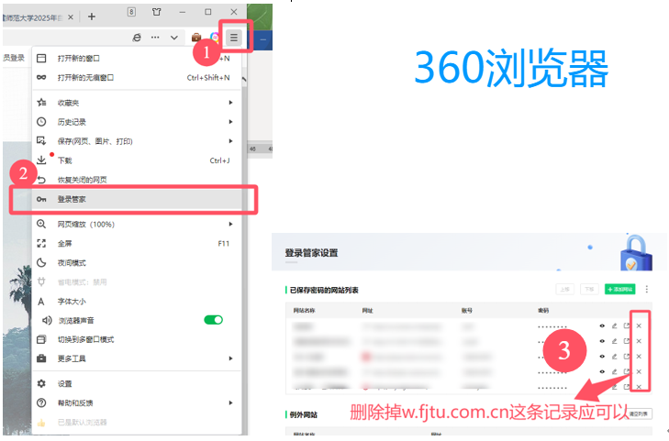

**问题5：如何清除edge浏览器里已保存的密码及缓存？**

注意：清除浏览数据时，时间要选“所有时间”，滑动滚动条，勾选所有条目

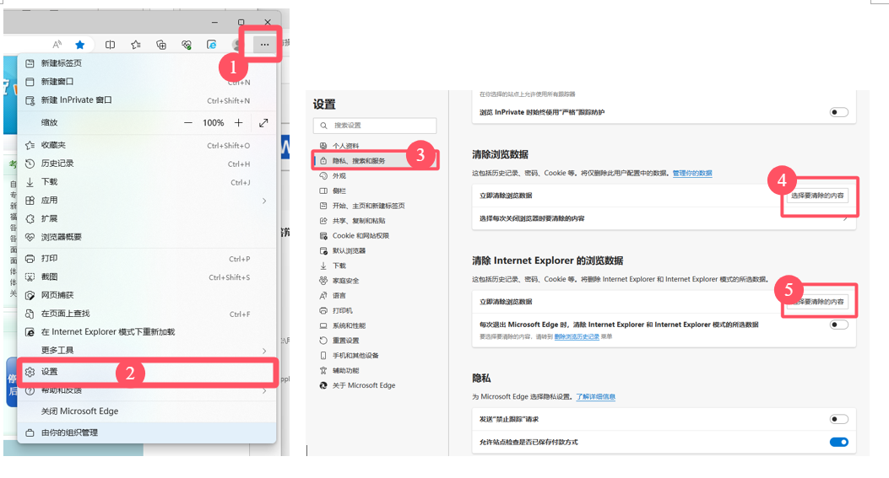

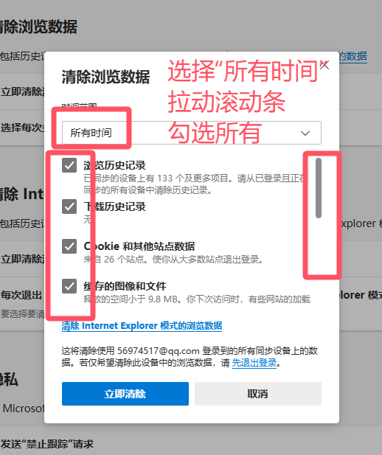

**问题6：如何清除360浏览器里缓存？**

清除浏览数据时，时间要选“全部”，滑动滚动条，勾选所有条目

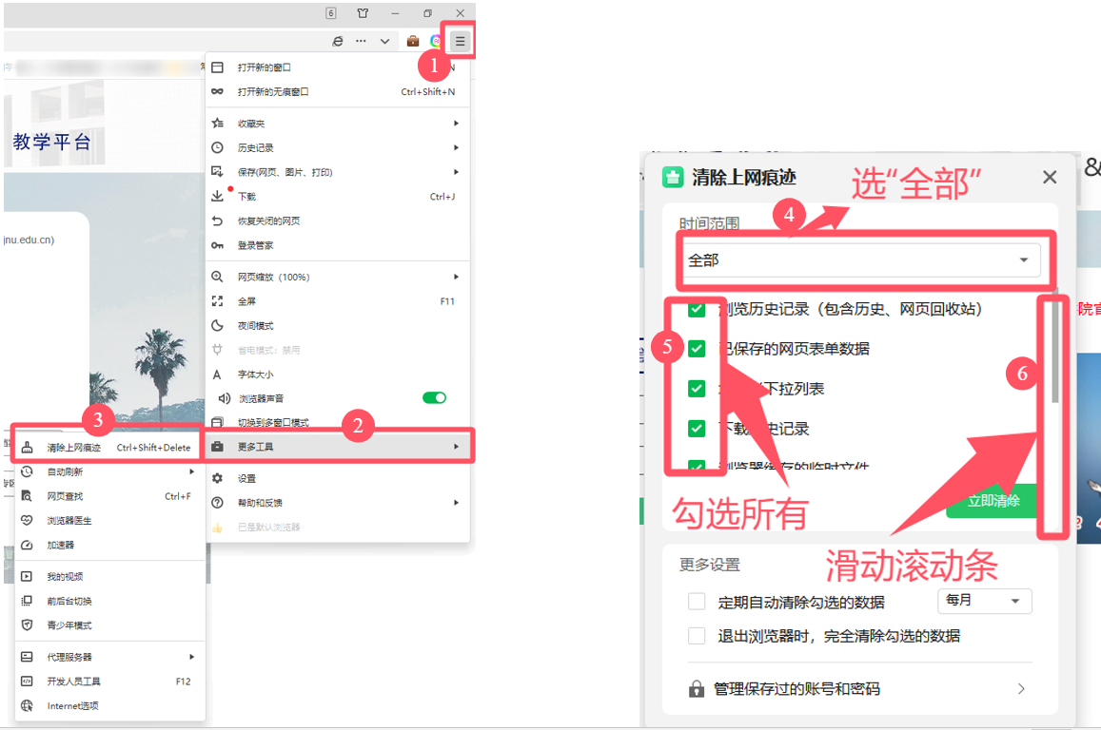

**问题7：查重时，无法转到维普论文检测系统页面，怎么办？**

三稿和终稿提交，会自动转到维普论文检测系统进行查重。如果页面一直是空白的，查重记录里一直显示“查重中”。就是弹出窗口被阻止了。正常是：浏览器会跳转到维普的查重面页上。

**解决方法：**取消浏览器弹出窗口阻止。下面以360浏览器和edge浏览器为例，设置取消弹出窗口，详见下图。

⑴ 360浏览器取消弹出窗口阻止：

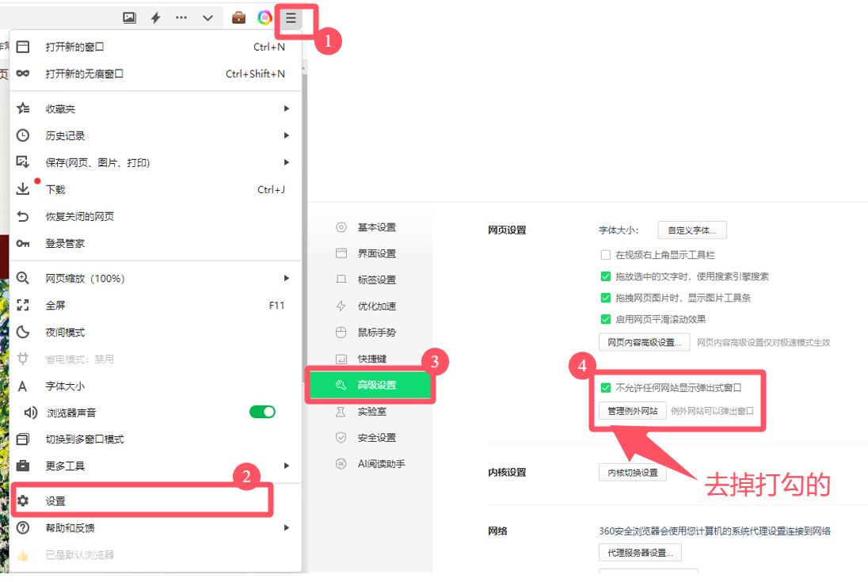

⑵ Edge浏览器取消弹出窗口：版本不一样可能位置也会不一样，但都是设置下。有些是设置下的“隐私与安全性”或“高级设置”中。若是找不着，请百度。

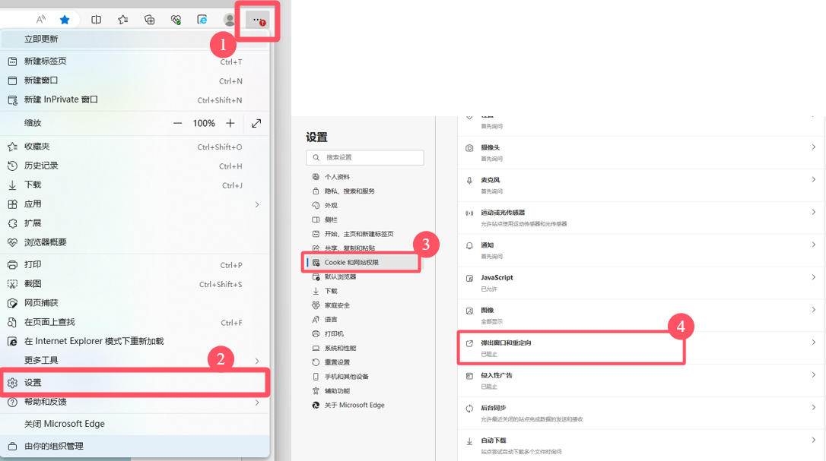

**问题8：查重时应注意什么重要事项？**

1.建议使用IE内核的浏览器登录学生工作室，如360浏览器和edge浏览器，且浏览器需设置取消阻止弹出窗口。

2.提交论文稿件时，三稿和终稿必须查重，这两环节提交论文后将会自动跳转到维普检测页面，考生需在检测页面上支付免费红包进行查重，检测过程中请耐心等待检测结果,正常检测时间为2-3分钟（根据网络情况不同，检测时间也不同）。

3.提交论文稿件时，请注意提交页面“是否为必交环节”为“是”，说明该环节若未提交（即终止写作），将无法进行本批次论文写作。查重率不得高于30%才能进行提交。

4.维普检测完毕后，系统将自动反馈查重结果，学员可以通过学生工作室→毕业论文→查重记录选项卡，查看查重结果。

5.当查重结果大于30%时，论文提交不成功，请在本环节规定时间内根据查重报告修改论文后再重新上传。

6.学院为每个学员提供两次免费查重机会（即两张免费检测“红包”），红包使用完则需自费查重。